UML CLASS RELATIONSHIPS
Lý thuyết 8 Relationships between Classes
& Ví dụ Green University Course Registration System (CRS)
Tài liệu ôn tập UML Class Diagram

1. Lý thuyết 8 Relationships between Classes
Trong UML Class Diagram, relationship mô tả cách các class liên hệ với nhau. Khi phân tích một đường nối, nên xác định: bản chất quan hệ, hướng điều hướng (nếu có), vòng đời/ownership và multiplicity.
Mẹo nhớ nhanh
IS-A → Generalization. IMPLEMENTS → Realization. HAS-A → Association / Aggregation / Composition. USES-A → Dependency. Directed Association = Association + chỉ rõ hướng điều hướng (navigability).

1.1 Association — Quan hệ liên kết
Association cho biết hai class có mối liên hệ cấu trúc với nhau. Nó không nhất thiết thể hiện ownership và cũng không bắt buộc nói rõ bên nào truy cập bên nào.
- Ký hiệu: đường liền giữa hai class.
- Có thể có multiplicity ở hai đầu: 1, 0..1, 0..*, 1..*.
- Phù hợp khi hai đối tượng có mối quan hệ nghiệp vụ ổn định.
Student 1 ---------------- 0..* Registration
Một Student có thể có 0 hoặc nhiều Registration.

1.2 Directed Association — Association có hướng
Directed Association vẫn là Association, nhưng bổ sung hướng điều hướng (navigability). A → B nghĩa là từ A có thể truy cập/biết B; B không nhất thiết biết ngược lại A.
- Ký hiệu: đường liền + mũi tên ở phía class được điều hướng tới.
- Không có nghĩa là dữ liệu “chạy” từ A sang B; nó nói về khả năng truy cập/reference giữa object.
- Nếu đề không cần nhấn mạnh direction, Association bình thường thường đã đủ.
Student ----------------> StudentCard
class Student
{
public StudentCard Card { get; set; }
}
class StudentCard
{
public string CardNumber { get; set; }
}

Điểm dễ nhầm
Bạn hoàn toàn có thể vẽ Student — StudentCard bằng Association nếu chỉ muốn nói hai class có quan hệ. Vẽ Student → StudentCard khi muốn nói thêm rằng Student giữ/biết StudentCard. Vì vậy Directed Association không “thay thế” Association; nó là Association được mô tả chi tiết hơn về hướng.

1.3 Aggregation — Whole–Part, sở hữu yếu
Aggregation là một dạng association whole–part. Class ở phía diamond là “whole”; part có thể tồn tại độc lập nếu whole không còn.
- Ký hiệu: diamond rỗng ◇ ở phía whole.
- Part có vòng đời tương đối độc lập.
Department ◇---------------- Teacher
Department chứa Teacher, nhưng Teacher vẫn có thể tồn tại/chuyển sang Department khác.

1.4 Composition — Whole–Part, sở hữu mạnh
Composition là whole–part mạnh hơn Aggregation. Part gắn với vòng đời của whole và thường không có ý nghĩa tồn tại độc lập bên ngoài whole đó.
- Ký hiệu: diamond đặc ◆ ở phía whole.
- Xóa whole thường kéo theo xóa các part thuộc whole.
Order ◆---------------- 1..* OrderItem
OrderItem tồn tại như một phần của Order cụ thể.

1.5 Generalization (Inheritance) — Kế thừa
Generalization thể hiện quan hệ IS-A: subclass là một loại cụ thể của superclass và thừa hưởng đặc điểm/hành vi của superclass.
- Ký hiệu: đường liền + tam giác rỗng hướng về superclass.
Student ----------------▷ User
Student is a User.

1.6 Realization — Class implements Interface
Realization thể hiện một class hiện thực hóa contract được định nghĩa bởi interface.
- Ký hiệu: đường nét đứt + tam giác rỗng hướng về interface.
PaymentService - - - - -▷ IPaymentService
PaymentService implements IPaymentService.

1.7 Dependency — Quan hệ phụ thuộc
Dependency xảy ra khi class A cần class B để thực hiện một công việc nhưng không có quan hệ cấu trúc mạnh như association. Dependency thường xuất hiện khi B chỉ là parameter, local variable, return type hoặc được gọi tạm thời.
- Ký hiệu: đường nét đứt + mũi tên từ client tới supplier.
ReportService - - - - -> PdfGenerator
void Export(PdfGenerator generator)
{
generator.Generate();
}

1.8 Usage (Dependency) — «use»
Usage là một dạng Dependency cụ thể. Nó nhấn mạnh rằng client sử dụng dịch vụ/chức năng của supplier để hoàn thành công việc.
- Ký hiệu: dependency nét đứt có thể gắn stereotype «use» hoặc «uses».
OrderService - - - - -> PaymentService
«use»

Trong bài UML cơ bản, Dependency và Usage rất gần nhau. Có thể nhớ rằng Usage ⊂ Dependency: mọi Usage đều là Dependency, nhưng Dependency có thể biểu diễn nhiều kiểu phụ thuộc khác ngoài usage.

1.9 Bảng phân biệt nhanh
Relationship | Ý nghĩa cốt lõi | Ký hiệu | Vòng đời/ownership | Ví dụ
Association | Có liên hệ | A — B | Không nói rõ | Student — Registration
Directed Association | Association + hướng | A → B | Không nói ownership | Student → StudentCard
Aggregation | Whole–part yếu | A ◇— B | Part sống độc lập | Department ◇— Teacher
Composition | Whole–part mạnh | A ◆— B | Part phụ thuộc whole | Order ◆— OrderItem
Generalization | IS-A | Child —▷ Parent | Kế thừa | Student —▷ User
Realization | Implements | Class - -▷ Interface | Contract | Service - -▷ IService
Dependency | Dùng/phụ thuộc tạm | A - -> B | Lỏng | ReportService - -> PdfGenerator
Usage | Một dạng Dependency | A - -> B «use» | Lỏng | OrderService - -> PaymentService

1.10 Directed Association vs Dependency
Hai quan hệ này thường bị nhầm. Điểm phân biệt thực dụng khi nhìn code là: Directed Association thường biểu diễn reference/property mang tính cấu trúc; Dependency thường là sử dụng tạm thời trong method.
Tiêu chí | Directed Association | Dependency
Đường UML | Solid arrow: A → B | Dashed arrow: A - -> B
Code thường gặp | Field / property / navigation reference | Parameter / local variable / temporary call
Ý nghĩa | A biết/có thể navigate tới B | A cần B để thực hiện một tác vụ
Độ bền quan hệ | Tương đối ổn định | Lỏng và tạm thời hơn

2. Ví dụ: Green University Course Registration System (CRS)
Bài toán mô tả một hệ thống đăng ký môn học trực tuyến cho Green University. Các chức năng chính xoay quanh sinh viên đăng ký môn, waitlist, giảng viên nhập/công bố điểm, Academic Staff quản lý học kỳ/quota/ngoại lệ/report và System Administrator quản trị hệ thống.
Lưu ý khi xác định class
Các yêu cầu như 1,000 concurrent users, response time < 3 giây, TLS 1.2+, availability 99.5%, WCAG 2.1 AA và horizontal scaling là non-functional requirements. Chúng quan trọng cho kiến trúc nhưng không nên biến trực tiếp thành các domain class như TLSClass hay ScalingClass.

2.1 Key Domain Classes
Đề yêu cầu ít nhất 6 class. Bảng dưới đây dùng 12 class để bao quát đầy đủ các vai trò và nghiệp vụ quan trọng, đồng thời hỗ trợ trực tiếp cho Class Diagram ở phần sau.
Class | Vai trò | Attributes | Methods
User (abstract) | Base class dùng chung cho các loại người dùng. | userId: int  fullName: string  email: string  passwordHash: string  isActive: bool | login(): void  logout(): void  updateProfile(): void
Student | Sinh viên duyệt môn, đăng ký và tham gia waitlist. | studentNo: string  program: string  completedCredits: int  status: string | browseCatalogue(): void  submitRegistration(): void  joinWaitlist(): void
Lecturer | Giảng viên xem roster, nhập và công bố điểm. | lecturerNo: string  department: string  office: string  rank: string | viewRoster(): void  recordGrade(): void  releaseGrades(): void
AcademicStaff | Quản trị nghiệp vụ học vụ, quota, registration window, ngoại lệ và report. | staffNo: string  office: string  position: string  approvalLevel: int | publishQuota(): void  openRegistrationWindow(): void  approveExceptionalCase(): void
SystemAdministrator | Quản trị tài khoản, tham số hệ thống và backup. | adminNo: string  lastBackupAt: DateTime  accessLevel: string  phone: string | manageUserAccounts(): void  configureSystemParameters(): void  scheduleBackup(): void
Course | Thông tin môn học ở mức catalogue. | courseId: string  courseCode: string  courseName: string  credits: int  description: string | checkPrerequisite(student: Student): bool  getCourseInfo(): string  addPrerequisite(course: Course): void
Semester | Thông tin học kỳ và trạng thái registration window. | semesterId: string  name: string  startDate: Date  endDate: Date  registrationOpen: bool | openRegistration(): void  closeRegistration(): void  isWithinWindow(): bool
CourseOffering | Một lần mở cụ thể của Course trong Semester, có quota/schedule/room. | offeringId: string  sectionNo: string  quota: int  currentEnrollment: int  schedule: string  room: string | checkAvailability(): bool  enrollStudent(student: Student): void  removeStudent(student: Student): void
Registration | Yêu cầu/ghi nhận đăng ký của Student vào CourseOffering. | registrationId: string  requestDate: DateTime  status: string  decisionNote: string | submit(): void  approve(): void  cancel(): void
WaitlistEntry | Một vị trí chờ của Student cho CourseOffering đã đầy. | waitlistEntryId: string  joinedAt: DateTime  position: int  status: string | addToWaitlist(): void  removeFromWaitlist(): void  promoteStudent(): void
Grade | Kết quả midterm/final gắn với Registration. | gradeId: string  midterm: decimal  final: decimal  isReleased: bool | updateGrade(midterm: decimal, final: decimal): void  calculateFinalResult(): decimal  releaseGrade(): void
Report | Đại diện báo cáo enrolment/grade distribution được AcademicStaff tạo. | reportId: string  reportType: string  generatedAt: DateTime  format: string | generate(): void  export(): void  filterBySemester(semester: Semester): void

2.2 Complete UML Class Diagram
Sơ đồ dưới đây sử dụng ký hiệu UML chuẩn cho inheritance, association + multiplicity, composition và dependency.
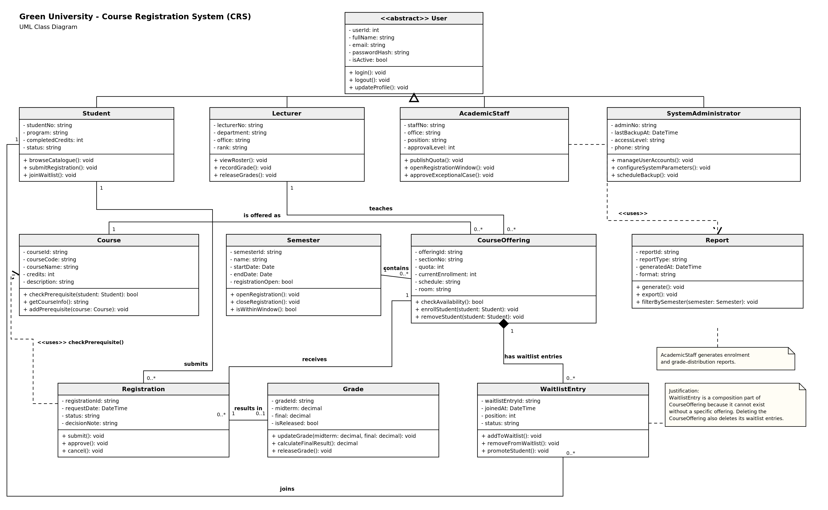

2.3 Giải thích các relationship trong CRS

A. Generalization / Inheritance
User là base class; Student, Lecturer, AcademicStaff và SystemAdministrator là các specialization của User. Đây là quan hệ IS-A.
Student ----------------▷ User
Lecturer ---------------▷ User
AcademicStaff ----------▷ User
SystemAdministrator ----▷ User

B. Association + Multiplicity
Các association thể hiện quan hệ nghiệp vụ ổn định giữa các entity. Multiplicity phải đọc ở cả hai đầu.
- Student 1 — 0..* Registration: Một Student có thể tạo 0 hoặc nhiều Registration; mỗi Registration thuộc về 1 Student.
- Course 1 — 0..* CourseOffering: Một Course có thể được mở thành nhiều CourseOffering; mỗi CourseOffering thuộc một Course.
- Semester 1 — 0..* CourseOffering: Một Semester chứa nhiều CourseOffering; mỗi CourseOffering diễn ra trong một Semester.
- Lecturer 1 — 0..* CourseOffering: Trong mô hình đơn giản này, một Lecturer có thể dạy nhiều CourseOffering; mỗi offering được gán một Lecturer.
- CourseOffering 1 — 0..* Registration: Một CourseOffering có thể nhận nhiều Registration; mỗi Registration nhắm tới một CourseOffering.
- Registration 1 — 0..1 Grade: Một Registration có tối đa một Grade; trước khi chấm điểm có thể chưa có Grade.
- Student 1 — 0..* WaitlistEntry: Một Student có thể có nhiều waitlist entries ở các offering khác nhau.

C. Composition: CourseOffering ◆— WaitlistEntry
Diamond đặc đặt ở phía CourseOffering vì CourseOffering là whole, WaitlistEntry là part.
Written justification (có thể dùng để nộp bài)
WaitlistEntry is modeled as a composition of CourseOffering because a waitlist entry cannot exist without a specific course offering. If the CourseOffering is deleted, its associated waitlist entries are also deleted.

Lý do: vị trí waitlist chỉ có ý nghĩa đối với một lần mở môn cụ thể. Nó không nên tiếp tục tồn tại như một entity độc lập khi CourseOffering đó bị xóa.

D. Dependency
Dependency được dùng khi một class sử dụng chức năng của class khác nhưng không cần biểu diễn một ownership/association cấu trúc mạnh.
AcademicStaff - - - -> Report «uses»
Registration - - - -> Course «uses» checkPrerequisite()

AcademicStaff sử dụng Report để generate/export báo cáo. Registration phụ thuộc vào logic của Course để kiểm tra prerequisite trước khi chấp nhận đăng ký.

2.4 Directed Association có cần dùng trong bài CRS không?
Không bắt buộc theo yêu cầu của đề. Đề chỉ yêu cầu association, inheritance, aggregation/composition và dependency. Nếu muốn thể hiện hướng truy cập cụ thể trong thiết kế code, có thể chuyển một association thành directed association; ví dụ Registration → Student nếu Registration giữ navigation property Student nhưng Student không giữ collection Registration.
Khuyến nghị khi làm bài thi
Nếu đề chỉ yêu cầu “association with multiplicity”, dùng Association đường liền không mũi tên là đơn giản và an toàn. Chỉ thêm arrow của Directed Association khi hướng navigability thực sự có ý nghĩa và bạn có thể giải thích được.

2.5 Checklist đối chiếu yêu cầu câu 3
Yêu cầu | Trong sơ đồ | Đạt?
All identified classes with attributes/methods | 12 class đều có compartment attributes và methods. | ✓
At least ONE inheritance | User ← Student/Lecturer/AcademicStaff/SystemAdministrator. | ✓
At least TWO associations + multiplicity | Có nhiều hơn 2: Student–Registration, Course–CourseOffering, Semester–CourseOffering, v.v. | ✓
At least ONE aggregation OR composition | CourseOffering ◆— WaitlistEntry + written justification. | ✓
At least ONE dependency | AcademicStaff - -> Report; Registration - -> Course. | ✓

3. Cách chọn relationship khi gặp một đề mới
Khi nhìn hai class A và B, hãy đặt lần lượt bốn câu hỏi:
- A có phải là một loại của B không? → Generalization.
- A có implement interface B không? → Realization.
- A có chứa B không? Nếu có, kiểm tra vòng đời để chọn Association/Aggregation/Composition.
- A chỉ cần dùng B để thực hiện một tác vụ không? → Dependency/Usage.
Sau khi chọn đúng loại relationship, mới bổ sung navigability (nếu cần) và multiplicity. Cách này giúp tránh việc chọn relationship chỉ dựa vào việc “class A có property kiểu B”.

